**Лабораторная работа 6**

4. Проверка установленной версии

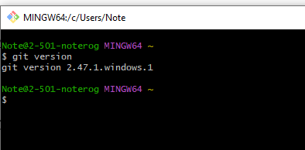

5. Получение справки по Git (команда git help)

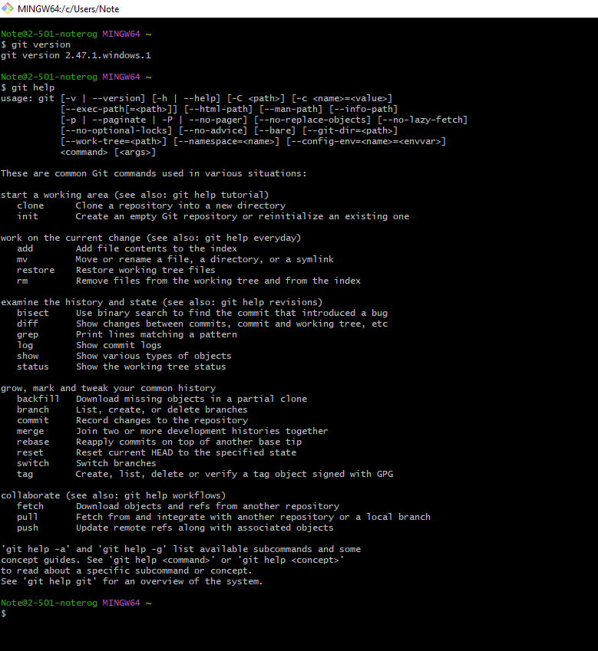

6. Создание локального репозитория (команда git init)

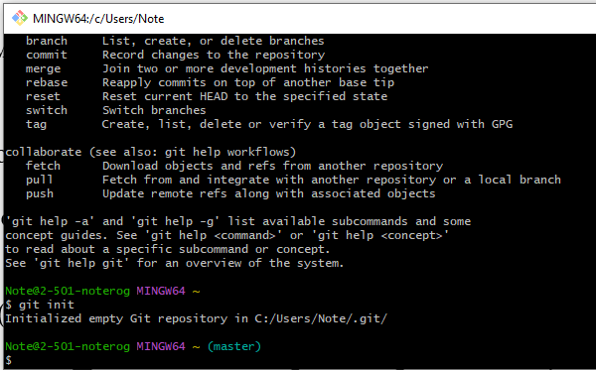

7. Настройка конфигурационного файла

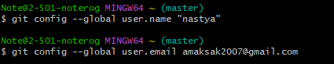

8. Проверка настройки конфигурационного файла (команда git config --list)

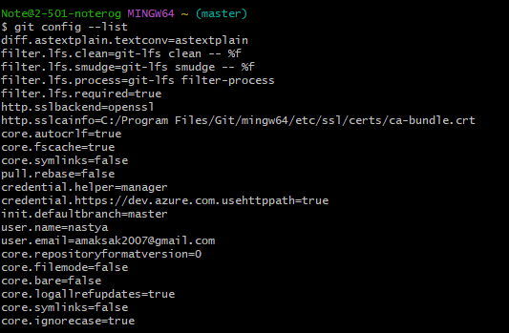

9. Инициализация локального репозитория в рабочей папке (git init)

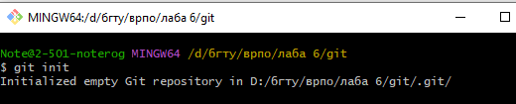

Появилась папка git с данными файлами

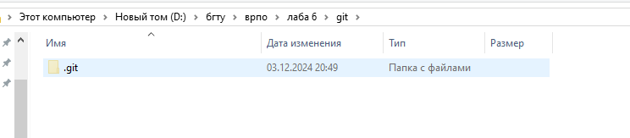

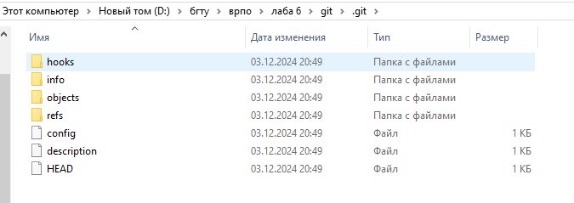

10. создание файла Hello.txt

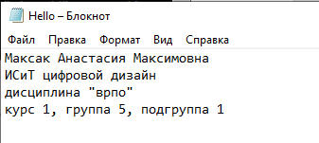

11. получение информации о статусе репозитория (git status)

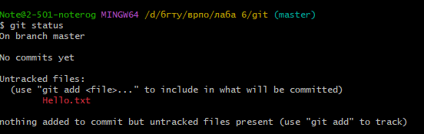

красным отобразился новый файл Hello.txt

12. Индексирование файла Hello.txt (git add Hello.txt)

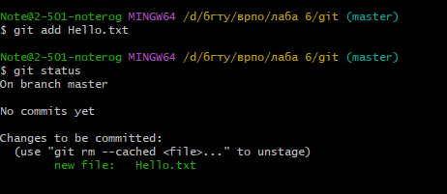

Файл стал зеленым, так как мы его проиндексировали

13. Фиксирование изменений индексированных файлов (git commit -m “added Hello.txt to the repo")

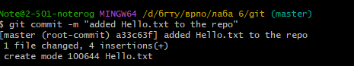

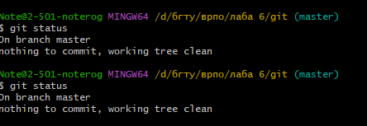

Git проинформировал о создании файла:

[master (root-commit) a33c63f] added Hello.txt to the repo

1 file changed, 4 insertions(+)

Файл добавлен в ветку master

14. Просмотр журнала (git log)

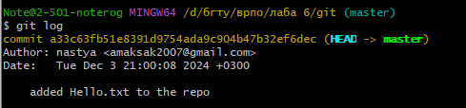

15. изменение файла Hello.txt

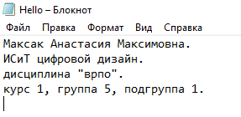

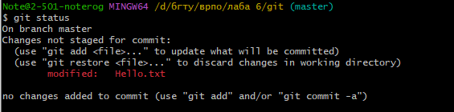

Строка modified: Hello.txt указывает на то, что файл был изменен

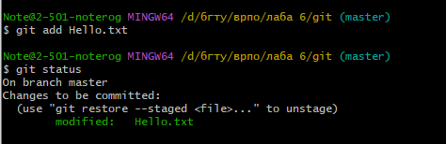

После добавления файла строка modified: Hello.txt стала зеленой

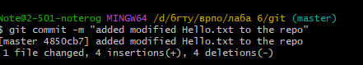

(фиксирование изменений в репозитории)

16. научилась

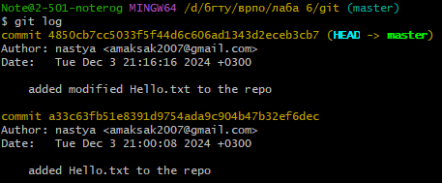

17. настройка файла .gitignore

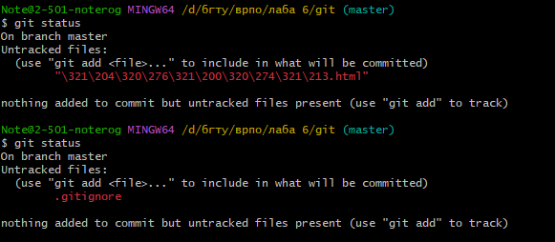

Создается новый файл в блокноте с названием .gitignore (без расширения), в котором прописывается, какие файлы в статусе будут игнорироваться (например, файлы с расширением .html)

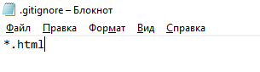

При обновлении статуса репозитория файлы с таким расширением игнорируются

(потом я изменила, чтобы файлы .docx игнорировались)

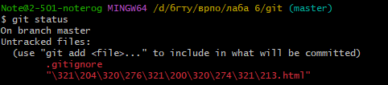

18. создание ветки с именем test (git branch test)



Переключение в ветку test (git checkout test)



19. создание и фиксация файла test.html

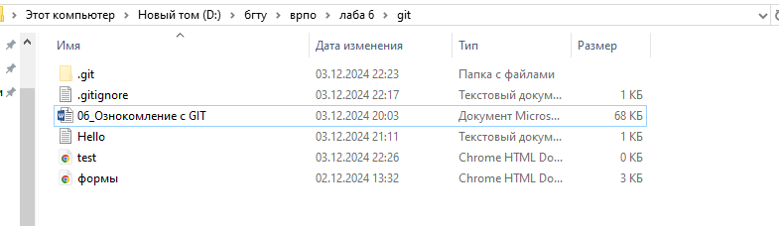

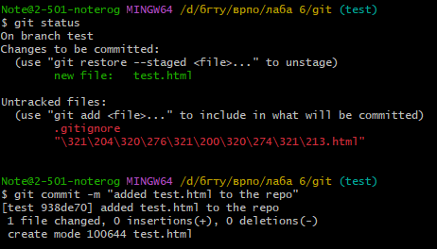

20. просмотр списка всех веток (git branch)

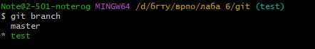

Текущая ветка – test (помечена зеленым цветом)

21. Слияние веток (git merge)

Переходим в ветку master (git checkout master), производим слияние ветки test в ветку master (git merge test)

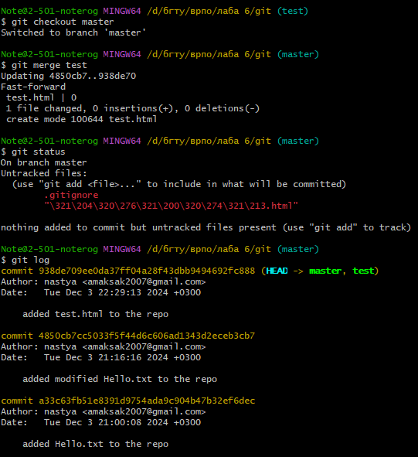

22. По очереди отредактируйте файл test.html в ветках master и test. Выполните commit

В ветке test

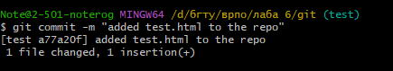

В ветке master

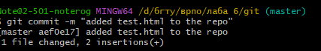

Слияние веток

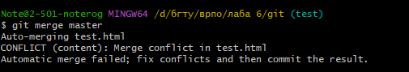

Решение конфликта

